#### **ERD + mô hình quan hệ**

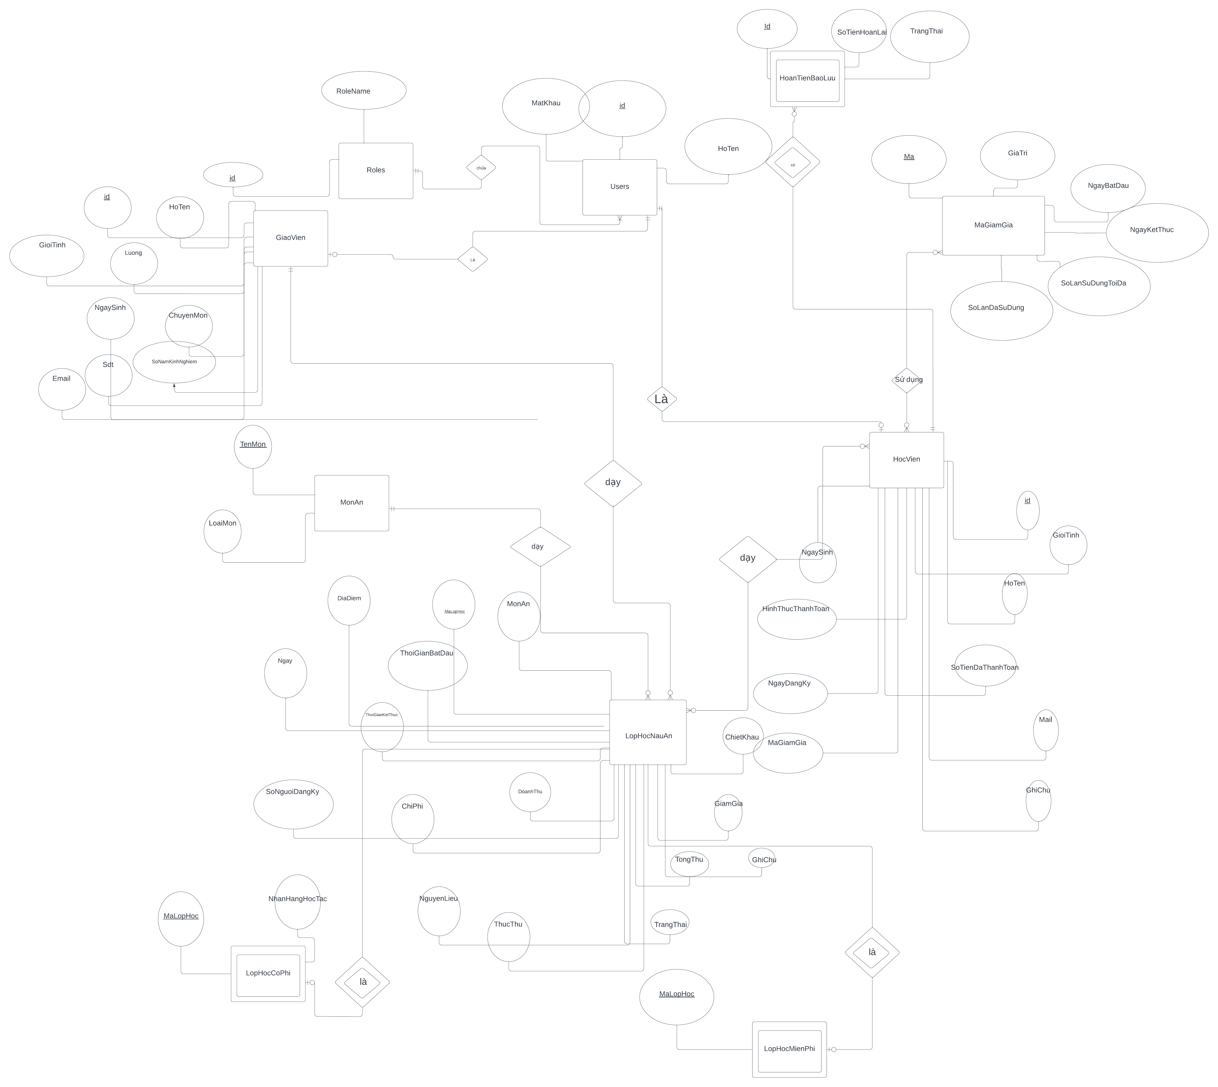

#### **Đặc tả CSDL**

##### 2.1. **Bảng Users**

* **Mô tả**: Lưu trữ thông tin người dùng.
* **Các thuộc tính**:
  + id (INT, PK, AUTO_INCREMENT): Mã người dùng.
  + HoTen (NVARCHAR(255), UNIQUE): Họ và tên người dùng.
  + MatKhau (NVARCHAR(255)): Mật khẩu người dùng.

##### 2.2. **Bảng Roles**

* **Mô tả**: Lưu trữ các vai trò người dùng.
* **Các thuộc tính**:
  + id (INT, PK, AUTO_INCREMENT): Mã vai trò.
  + RoleName (NVARCHAR(255)): Tên vai trò.

##### 2.3. **Bảng User_Role**

* **Mô tả**: Quản lý mối quan hệ nhiều-nhiều giữa người dùng và vai trò.
* **Các thuộc tính**:
  + UserId (INT, FK): Mã người dùng (tham chiếu tới bảng Users).
  + RoleId (INT, FK): Mã vai trò (tham chiếu tới bảng Roles).
* **Khóa chính**: (UserId, RoleId).

##### 2.4. **Bảng GiaoVien**

* **Mô tả**: Lưu trữ thông tin về giáo viên.
* **Các thuộc tính**:
  + id (INT, PK, AUTO_INCREMENT): Mã giáo viên.
  + user_id (INT, FK): Mã người dùng (tham chiếu tới bảng Users).
  + HoTen (NVARCHAR(255)): Họ và tên giáo viên.
  + NgaySinh (DATE): Ngày sinh.
  + GioiTinh (BIT): Giới tính.
  + ChuyenMon (NVARCHAR(255)): Chuyên môn.
  + SoNamKinhNghiem (INT): Số năm kinh nghiệm.
  + Sdt (NVARCHAR(20)): Số điện thoại.
  + Email (NVARCHAR(255)): Địa chỉ email.
  + Luong (DECIMAL(18,2)): Mức lương.

##### 2.5. **Bảng MonAn**

* **Mô tả**: Lưu trữ thông tin về các món ăn.
* **Các thuộc tính**:
  + TenMon (NVARCHAR(255), PK): Tên món ăn.
  + LoaiMon (NVARCHAR(255)): Loại món ăn.

##### 2.6. **Bảng LopHocNauAn**

* **Mô tả**: Lưu trữ thông tin về các lớp học nấu ăn.
* **Các thuộc tính**:
  + MaLopHoc (INT, PK, AUTO_INCREMENT): Mã lớp học.
  + MonAn (NVARCHAR(255), FK): Tên món ăn (tham chiếu tới bảng MonAn).
  + GiaoVienId (INT, FK): ID giáo viên (tham chiếu tới bảng GiaoVien).
  + DiaDiem (NVARCHAR(255)): Địa điểm lớp học.
  + Ngay (DATETIME): Ngày tổ chức lớp học.
  + ThoiGianBatDau (TIME): Thời gian bắt đầu.
  + ThoiGianKetThuc (TIME): Thời gian kết thúc.
  + SoNguoiDangKy (INT, CHECK > 0): Số người đăng ký tối đa.
  + ChiPhi (DECIMAL(18,2), CHECK >= 0): Chi phí lớp học.
  + DoanhThu (DECIMAL(18,2), CHECK >= 0): Doanh thu từ lớp học.
  + TongThu (DECIMAL(18,2), CHECK >= 0): Tổng thu nhập.
  + GiamGia (DECIMAL(18,2), CHECK >= 0): Tổng giảm giá.
  + ChietKhau (DECIMAL(18,2), CHECK >= 0): Chiết khấu.
  + NguyenLieu (DECIMAL(18,2), CHECK >= 0): Tiền mua nguyên liệu.
  + ThucThu (DECIMAL(18,2), CHECK >= 0): Số tiền thực thu.
  + TrangThai (NVARCHAR(50)): Trạng thái lớp học.
  + GhiChu (NVARCHAR(255)): Ghi chú thêm.

##### 2.7. **Bảng LopHocCoPhi**

* **Mô tả**: Lưu trữ thông tin về lớp học có phí.
* **Các thuộc tính**:
  + MaLopHoc (INT, PK, AUTO_INCREMENT): Mã lớp học.
  + LopHocNauAnId (INT, FK): Mã lớp học nấu ăn (tham chiếu tới bảng LopHocNauAn).

##### 2.8. **Bảng LopHocMienPhi**

* **Mô tả**: Lưu trữ thông tin về lớp học miễn phí.
* **Các thuộc tính**:
  + MaLopHoc (INT, PK, AUTO_INCREMENT): Mã lớp học.
  + NhanHangHocTac (NVARCHAR(255)): Nhận hàng học tác.
  + LopHocNauAnId (INT, FK): Mã lớp học nấu ăn (tham chiếu tới bảng LopHocNauAn).

##### 2.9. **Bảng MaGiamGia**

* **Mô tả**: Lưu trữ thông tin về mã giảm giá.
* **Các thuộc tính**:
  + Ma (INT, PK, AUTO_INCREMENT): Mã giảm giá.
  + GiaTri (DECIMAL(18,2), UNIQUE, NOT NULL): Giá trị giảm giá.
  + NgayBatDau (DATE): Ngày bắt đầu.
  + NgayKetThuc (DATE): Ngày kết thúc.
  + SoLanSuDungToiDa (INT): Số lần sử dụng tối đa.
  + SoLanDaSuDung (INT, DEFAULT 0): Số lần đã sử dụng.

##### 2.10. **Bảng HocVien**

* **Mô tả**: Lưu trữ thông tin về học viên.
* **Các thuộc tính**:
  + id (INT, PK, AUTO_INCREMENT): Mã học viên.
  + user_id (INT, FK): Mã người dùng (tham chiếu tới bảng Users).
  + HoTen (NVARCHAR(255)): Họ và tên học viên.
  + GioiTinh (BIT): Giới tính.
  + NgaySinh (DATE): Ngày sinh.
  + SoTienDaThanhToan (DECIMAL(18,2)): Số tiền đã thanh toán.
  + HinhThucThanhToan (BIT): Hình thức thanh toán (1: Chuyển khoản, 0: Tiền mặt).
  + NgayDangKy (DATE): Ngày đăng ký.
  + MaGiamGia (INT): Mã giảm giá (tham chiếu tới bảng MaGiamGia).
  + GhiChu (NVARCHAR(255)): Ghi chú thêm.
  + Mail (NVARCHAR(255)): Địa chỉ email.

##### 2.11. **Bảng LopHocNauAn_HocVien**

* **Mô tả**: Quản lý mối quan hệ nhiều-nhiều giữa lớp học nấu ăn và học viên.
* **Các thuộc tính**:
  + LopHocNauAnId (INT, FK): Mã lớp học nấu ăn (tham chiếu tới bảng LopHocNauAn).
  + HocVienId (INT, FK): Mã học viên (tham chiếu tới bảng HocVien).
  + NgayGioDangKy (DATETIME): Ngày giờ học viên đăng ký.
  + TrangThaiDangKy (NVARCHAR(50)): Trạng thái đăng ký.
* **Khóa chính**: (LopHocNauAnId, HocVienId).

##### 2.12. **Bảng HoanTienBaoLuu**

* **Mô tả**: Lưu trữ thông tin về hoàn tiền và bảo lưu.
* **Các thuộc tính**:
  + Id (INT, PK, AUTO_INCREMENT): Mã hoàn tiền/bảo lưu.
  + HocVienId (INT, FK): Mã học viên (tham chiếu tới bảng HocVien).
  + LopHocNauAnId (INT, FK): Mã lớp học nấu ăn (tham chiếu tới bảng LopHocNauAn).
  + SoTienHoanLai (DECIMAL(18,2)): Số tiền hoàn lại.
  + TrangThai (NVARCHAR(50)): Trạng thái (Hoàn tiền hoặc Bảo lưu).
  + LopHocChuyenSang (INT): Mã lớp học nếu chuyển tiếp.

Học viên cũ , học viên mới , vocher, thống kê biểu đồ ,giáo viên giảm giá lớp, đánh giá lớp học/người học/giáo viên